REPRESENTANTES DEL TRANSPORTE COLECTIVO E INDIVIDUAL DESTACARON RESULTADOS PRELIMINARES DEL ESTUDIO DE CARRIL PREFERENCIAL DE LA CALLE 20
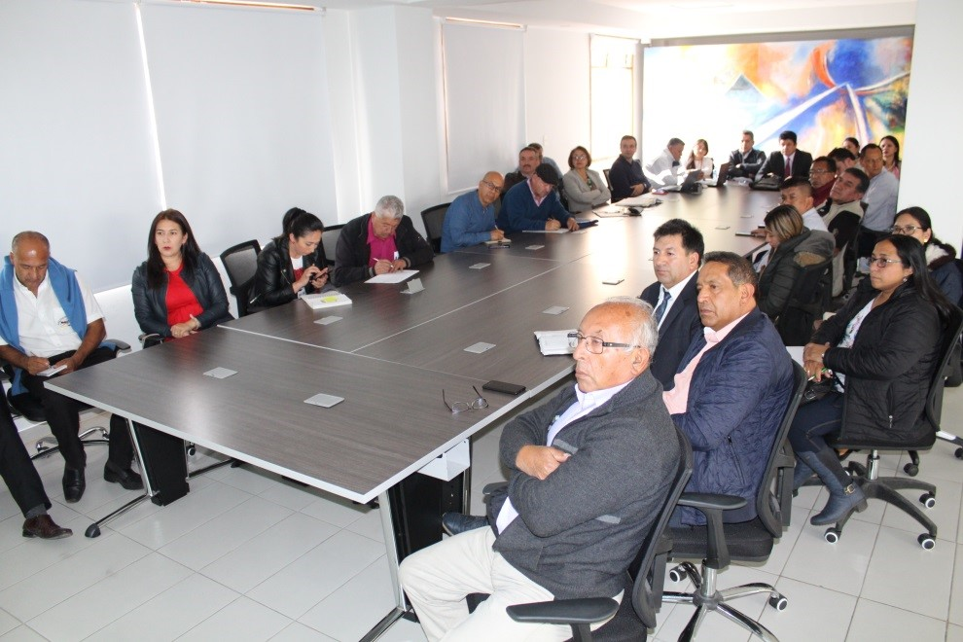
Luego de un encuentro realizado entre la Administración Municipal, Avante, Secretaría de Tránsito, concejales y representantes del transporte colectivo e individual de Pasto, fueron destacados los resultados preliminares del estudio del carril preferencial de la calle 20, entre carreras 21B y 27, que inició el pasado 4 de marzo y concluirá hoy viernes.
En el marco del estudio, se han socializaron algunas de las mediciones y monitoreos adelantados por Avante y la Secretaría de Tránsito que, en su conjunto, apuntan a la optimización en los tiempos de desplazamiento del transporte público, la pacificación del tráfico vehicular y la posibilidad de brindar un espacio más seguro para bici-usuarios y peatones.
"Como Unión Temporal Ciudad Sorpresa es satisfactorio saber que de 40 minutos que en un día normal se demora el paso de los buses por la calle 20, durante el ejercicio del carril preferencial se redujo a solo 3 minutos, brindando un servicio más atractivo para los usuarios. El llamado es a la Administración Municipal para que tome una decisión definitiva en torno a este tema ", precisó Jorge Mesías, gerente de la UT Ciudad Sorpresa.
Por su parte el secretario de Tránsito y Transporte, Luis Alfredo Burbano, indicó que pese a las congestiones generadas por cuenta del estudio en calles como la 18 y la 22 (en esta última se movilizaron más de 51 mil vehículos en la primera semana del ejercicio, según las mediciones) estas fueron superadas gracias al ajustes a las fases semafóricas, el trabajo del personal operativo y el aporte de los ciudadanos en tomar vías alternas, regulando el uso del vehículo particular en el centro de la ciudad.
“El servicio de transporte público ha mejorado mucho, así como el nivel de ocupación de vías y los tiempos de desplazamiento tanto para buses como para taxis”, expresó el funcionario.
El gerente de Avante, Jairo López, señaló que, gracias al sistema de gestión y control de flota, se ha podido evidenciar que a lo largo del estudio se registra un incremento sustancial de usuarios en las diferentes rutas del Sistema Estratégico de Transporte Público SETP, así como una movilidad pacificada porque no hay excesos de velocidad.
Alberto Lombana Córdoba, presidente la Asociación del gremio de taxistas de Pasto, dijo que gracias al estudio y al tránsito intercalado de buses y taxis por la 20, se evidenció que ambos servicios pueden coexistir sin problema, mejorando su prestación para los usuarios.
Finalmente, el también representante de los taxistas William Sarmiento, quien participó de la reunión, ofreció excusas por los hechos presentados el pasado 27 de febrero durante la protesta adelantada por este gremio, en donde algunos taxistas exhibieron un cartel pidiendo la renuncia del Alcalde y el secretario de Tránsito. “Cuando uno convoca una movilización tiene unas responsabilidades, y lastimosamente se presentó un hecho que no compartimos, nosotros tenemos que respetar a todas las personas y funcionarios del municipio”, indicó.
Información: Secretario de Tránsito, Luis Alfredo Burbano Fuentes. Celular: 3002830264
Somos constructores paz

EN SEGUNDO COMITÉ MUNICIPAL DE CULTURA CIUDADANA DE PASTO SE APROBÓ PLAN DE ACCIÓN 2019
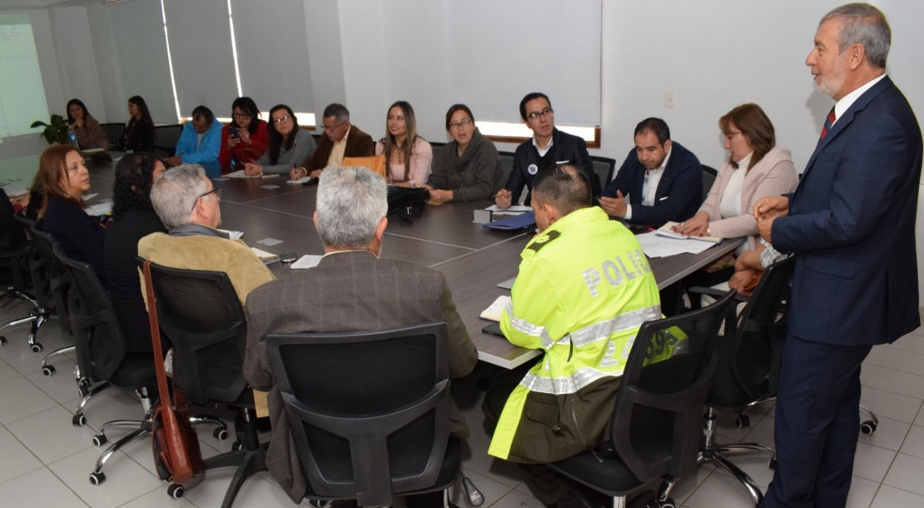
La Alcaldía de Pasto, a través de la Secretaria de Cultura, llevó a cabo el II Comité Municipal de Cultura Ciudadana, que contó con la participación de todas las dependencias de la Administración y entidades públicas y privadas, que hacen parte del Comité las cuales están comprometidas con los cinco ejes de esta iniciativa en el municipio.
Como resultados del encuentro, se socializó y aprobó el Plan de Acción 2019, propuesto por los miembros del Comité, con el que se asegura su articulación en las líneas de acción de la Política Pública: Educación y formación ciudadana incluyente, equitativa e integral; Organización y participación ciudadana; Valoración, protección y uso social del medio ambiente; Espacio público: ámbito de la comunicación y del sentido de pertenencia; y Arte y deporte Comunitarios: espacios de convivencia, reconciliación y paz.
Entre las actividades destacadas para el año 2019 se encuentran los conversatorios de cultura ciudadana y construcción de ciudanía con instituciones universitarias, el Foro Internacional de Cultura Ciudadana, fortalecimiento de Redes de Cultura Ciudadana en instituciones educativas y comunas del municipio de Pasto, además de la resignificación del espacio público en lugares como la Plaza de Nariño, Pasaje Corazón de Jesús y la carrera 27.
La Alcaldía de Pasto, busca generar transformaciones socioculturales para lograr la convivencia, el respeto por la diversidad y la diferencia por lo colectivo y público, promoviendo el cambio de comportamientos de los ciudadanos en el municipio de Pasto.
Información: Subsecretaria de cultura ciudadana, Liliana Montufar, celular: 3118532551
Somos constructores paz

ALCALDÍA DE PASTO, A TRAVÉS DE LA SECRETARÍA DE SALUD SE UNE A LA CONMEMORACIÓN DEL MES DE LA AUDICIÓN

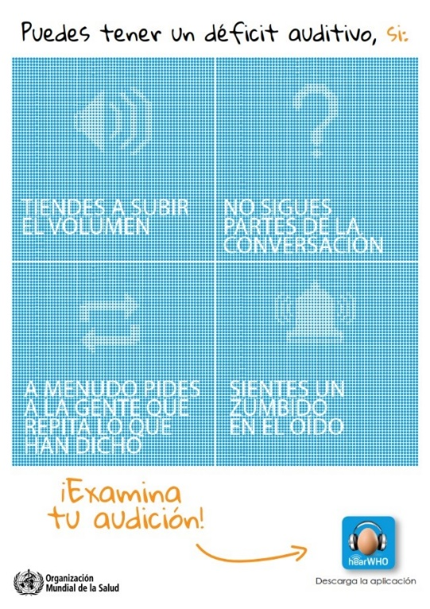
Con el objetivo de sensibilizar a la población sobre de la importancia de proteger y mantener la salud auditiva mediante el autocuidado, la Alcaldía de Pasto a través de la Secretaría de Salud se une a la conmemoración del mes de la audición, Examina tu audición.
Según la Organización Mundial para la Salud OMS, Más del 5% de la población mundial (466 millones de personas) padecen pérdida de audición discapacitante (432 millones de adultos y 34 millones de niños). Se estima que de aquí al 2050 más de 900 millones de personas, o sea, una de cada diez padecerá pérdida de audición.
Por pérdida de audición discapacitante se entiende a aquella pérdida de audición superior a 40 decibeles, en el oído con mejor audición en los adultos, y superior a 30dB en el oído con mejor audición en los niños. La mayoría de las personas con esta situación vive en países de ingresos bajos y medianos. Muchos viven con esta problemática sin detectarla y a menudo sin darse cuenta de que se están perdiendo ciertos sonidos y palabras.
- La Secretaría Municipal de Salud presenta las siguientes pautas y recomendaciones para el cuidado de la audición:
- La revisión de la propia audición sería el primer paso para abordar el problema.
- Todas las personas deberían revisar su audición de vez en cuando, especialmente las que tienen un mayor riesgo, como los adultos mayores de 50 años, las personas que trabajan en lugares ruidosos, las que escuchan música a gran volumen durante largos periodos de tiempo y las que tienen problemas de oído.
- No introducirse ningún objeto en los oídos.
- Utilizar tapones y orejeras en lugares ruidosos.
- Consultar al médico inmediatamente ante cualquier problema auditivo.
- Comprobar si los medicamentos que toma pueden afectar la audición.
- Utilizar aparatos auditivos si así se le prescribe.
Durante este mes las Empresas Promotoras de Salud EPS e Institutos Prestadores de Salud IPS del municipio, realizarán una serie de acciones encaminadas a sensibilizar a los usuarios en el cuidado de su audición.
“Es importante acatar las diferentes recomendaciones que presentamos para cuidar nuestra audición, algunos de los factores a tener en cuenta son: no exponernos a ruidos elevados, el uso excesivo de mp3, Ipod o diferentes dispositivos que provocan una aparición más temprana de la perdida de la audición, por eso es importante que ante cualquier sintomatología visitar a su IPS”, indicó la secretaria de Salud, Diana Paola Rosero Burbano.
Información: Secretaria de Salud, Diana Paola Rosero Zambrano, 3116145813
Somos constructores paz

ALCALDE DE PASTO EXPRESÓ SU TOTAL RESPALDO A LA JEP
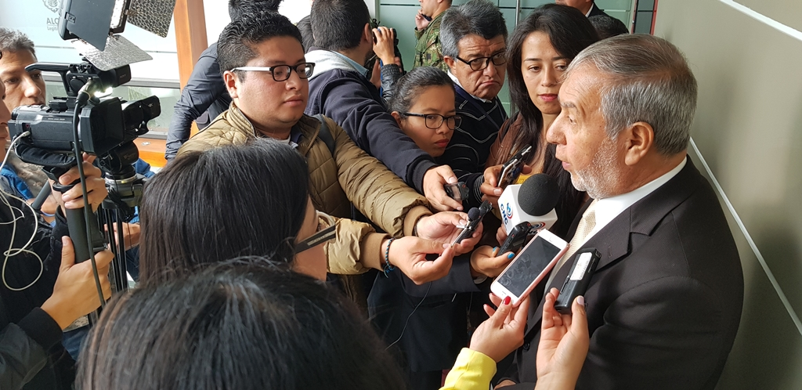
Luego de conocer el comunicado expedido por Asocapitales, en el que la Asociación de Ciudades Capitales del país, afirma que “respalda decisión del Presidente de la República, Iván Duque Márquez, de objetar seis artículos de la Ley estatutaria de la JEP”, el alcalde de Pasto, Pedro Vicente Obando Ordóñez, aclaró que ese comunicado no incluye la opinión de la totalidad de los alcaldes integrantes de esa asociación.
El mandatario local indicó que el comunicado expresa el concepto del presidente de la asociación o de los alcaldes que particularmente han señalado esa opinión. Explicó que en la última sesión de la asociación ese tema ni siquiera fue abordado.
El alcalde Pedro Vicente Obando Ordóñez, dijo que antes al contrario de lo que señala el comunicado, su postura es y siempre ha sido en favor de la JEP y del proceso de paz. “Para nosotros por encima de todo está salvaguardar la vida y eso es lo que hemos logrado en este proceso”, recalcó Obando Ordóñez.
Somos constructores paz

ANTE PARO EN EL CAUCA, ALCALDE DE PASTO INSTA A GOBIERNO NACIONAL A BUSCAR SALIDA NEGOCIADA Y PIDE A COMUNIDAD NO ACAPARAR COMBUSTIBLE
El Alcalde de Pasto Pedro Vicente Obando Ordóñez precisó que ante la situación que se viene presentando en la vía Panamericana, departamento del Cauca, el gobierno local se encuentra atento a las medidas a tomar para evitar el desabastecimiento del combustible e instó a la comunidad a evitar el acaparamiento.
“Por fortuna en Pasto tenemos combustible y a la ciudad han llegado materiales de construcción. Estamos a la espera de la reunión del presidente de la República con los indígenas que se cumplirá este jueves. Nuestra aspiración es que haya una salida negociada y que todo vuelva a la normalidad”, indicó.
El mandatario entregó un parte de tranquilidad, frente a la distribución normal del combustible en las estaciones de servicio hasta la siguiente semana. “Sin embargo de tenerse un bloqueo total, las circunstancias se tornarán difíciles. La aspiración es que luego del diálogo entre indígenas y el presidente se pueda levantar el paro y existan unos compromisos entre las partes” expresó el alcalde de Pasto.
De igual manera instó a la comunidad para que no se generen situaciones de pánico, acaparamiento y se reduzca el uso de vehículos. “Tenemos un combustible finito, totalmente limitado, que es el que necesitamos para utilizarlo en circunstancias normales. La invitación para todos, transportadores y ciudadanos a utilizarlo racionalmente”, enfatizó el mandatario.
El alcalde indicó que el próximo sábado se realizará un Consejo de Seguridad extraordinario, evaluando las situaciones que pueden generarse. “Dependemos mucho de lo que acontezca hoy en el Cauca en la reunión con el presidente, pues nos corresponde garantizar la seguridad, sobre todo del transporte que se dirige al norte del país. Es en estos momentos donde vemos la necesidad de tener vías alternas porque estamos a merced de una Panamericana con muchas deficiencias, pero habrá que tomar medidas, pues si bien es cierto que quedaríamos aislados del resto del país, tendremos que ver cómo se da el movimiento para traer combustible por Tumaco o importarlo desde Ecuador”, agregó.
Somos constructores paz

INSCRIPCIONES AL PROGRAMA SEMILLEROS DE PROPIETARIOS SE HACE GRATUITAMENTE
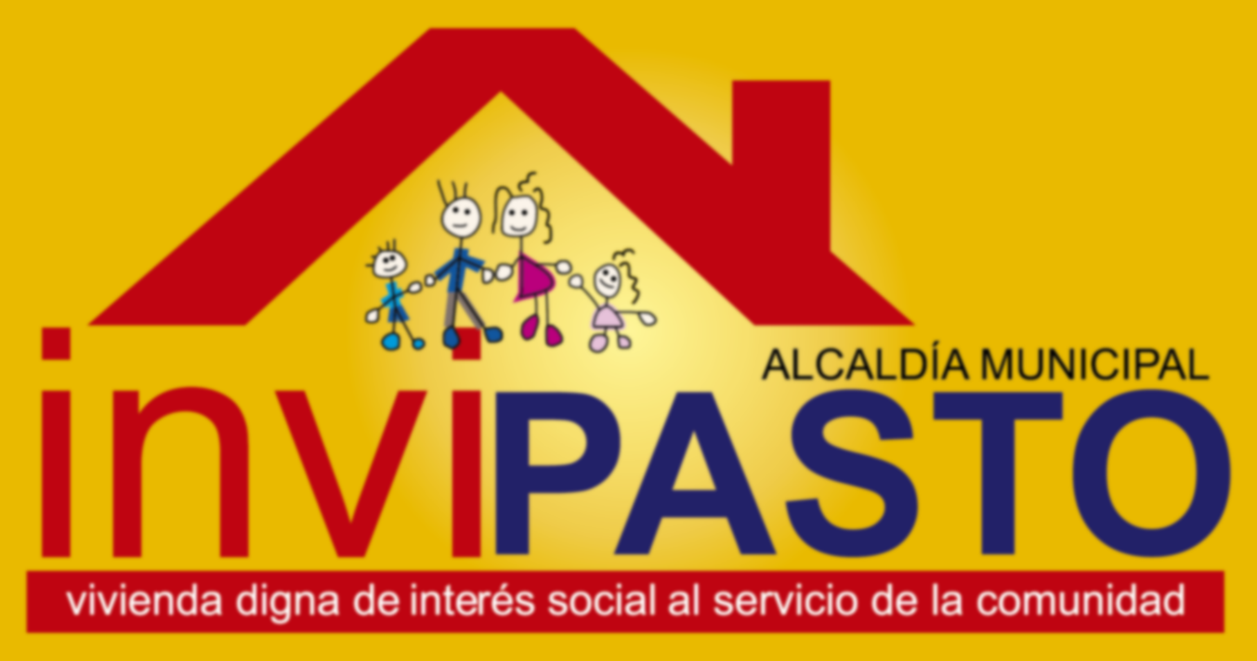
La Alcaldía de Pasto a través del Instituto Municipal de la Reforma Urbana y Vivienda de Pasto, Invipasto, informa a la comunidad que la inscripción al programa del Gobierno Nacional Semilleros de Propietarios se hace de manera gratuita en la página del Ministerio de Vivienda, Ciudad y Territorio, www.minvivienda.gov.co o acudiendo a las oficinas del Fondo Nacional del Ahorro donde se les ayudará hacer el registro.
Invipasto hace un llamado al a ciudadanía para que no se deje engañar, ya que se han conocido denuncias sobre personas inescrupulosas, que están vendiendo el formulario de declaración de ingresos para trabajadores informales. Este formulario es totalmente gratuito y puede ser descargarlo de la página del Ministerio de Vivienda.
Semilleros de Propietarios. Es un programa de arriendo social que ayudará a las familias que ganan menos de 2 salarios mínimos legales mensuales vigentes, es decir $1.656.232 para tener una vivienda propia.
Los hogares interesados en ser beneficiarios de este programa, al igual que en Mi Casa Ya, no pueden ser propietarios de vivienda, no deben haber sido beneficiario del subsidio familiar de vivienda otorgado por el Gobierno Nacional y tener ingresos inferiores a 2 salarios mínimos legales mensuales vigentes. Luego de su inscripción al programa, deben contar con concepto favorable para suscribir el contrato de arrendamiento o arrendamiento con opción de compra. Requisitos
Es necesario que los hogares interesados, se inscriban ante la página oficial del Ministerio de Vivienda www.minvivienda.gov.co y tengan en cuenta que solo se acepta un único registro por hogar.
Para tramitar el registro se debe disponer de un correo electrónico; tener a la mano la certificación laboral no mayor a 30 días o la declaración juramentada para trabajadores independientes y si algún miembro del hogar tiene una condición de discapacidad, debe adjuntar en línea el certificado médico firmado.
Información: Directora Invipasto Liana Yela Guerrero. Celular: 3176384714 liayelag@hotmail.com
Somos constructores paz

ALCALDÍA IMPLEMENTA LA CAMPAÑA ‘PASTO CIUDAD SEGURA PARA LAS MUJERES’
La Alcaldía de Pasto, con el liderazgo de la Secretaría de las Mujeres, Orientaciones Sexuales e Identidades de Género, implementa la campaña Pasto Ciudad Segura Para las Mujeres, con el propósito de contribuir a una vida libre de Violencias Basadas en Género – VBG.
Durante esta iniciativa donde se planearán acciones de la mano con entidades públicas y privadas estrategias para propender entornos saludables donde las mujeres tomen decisiones e incidan sus territorios en pro de una ciudad sin miedos.
Con la campaña se busca lograr que la ciudad y el entorno territorial sean seguros para las mujeres en el municipio de Pasto, además de fortalecer la conciencia colectiva a través de las organizaciones sociales, la sociedad y las instituciones, para promover acciones que garanticen el derecho a una ciudad segura.
Para alcanzar el proyecto ‘Pasto Ciudad Segura Para Las Mujeres’, y que tenga resultados positivos, es importante que se trabaje mancomunadamente con las diferentes dependencias de la Administración Municipal y en especial la Oficina de Comunicaciones y los diferentes actores estratégicos del Nivel central de la Alcaldía, entidades descentralizadas, instituciones del orden departamental y nacional, cooperación internacional, la academia y las diferentes organizaciones sociales del municipio de Pasto.
Información: Secretaria de las Mujeres e Identidades de Género, Ingrid Legarda Martínez. Celular: 3216473438
Somos Constructores de Paz

ALCALDÍA DE PASTO SE UNE A LA CONMEMORACIÓN DE LA SEMANA MUNDIAL DE LA CONCIENTIZACIÓN SOBRE EL CONSUMO DE LA SAL

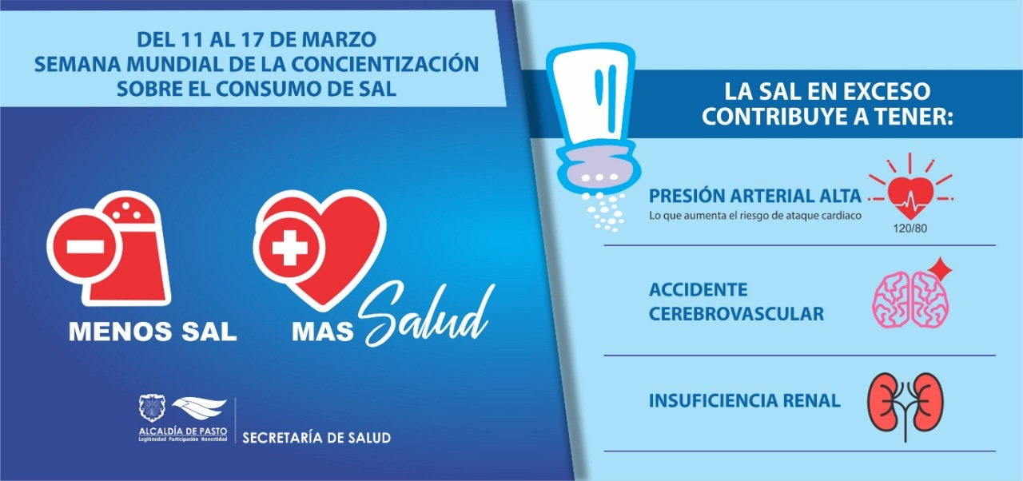

La Alcaldía de Pasto, a través de la Secretaría de Salud municipal se une a la conmemoración de la Semana Mundial de la Sensibilización sobre el consumo de sal con diferentes actividades que irán hasta el domingo 17 de marzo, y que están encaminadas a promover la reducción del producto en las dietas de la comunidad.
De acuerdo con el Observatorio de enfermedades crónicas, para el primer semestre de 2017 en el municipio de Pasto el 72,6% de los pacientes registrados en los programas de crónicos de las EAPB del municipio se encontraron diagnosticados con hipertensión arterial, siendo más prevalente este diagnóstico entre las mujeres, pacientes de 45 y más años, residentes en la zona rural, de escolaridad básica (ninguna-primaria) y de régimen subsidiado.
Con el fin de aportar en la reducción del consumo de sal alimenticia en el municipio, desde la Secretaría de Salud se propondrán el foco en los chefs, cocineros, dueños de restaurantes y en todos aquellos que preparan alimentos para consumo fuera del hogar, brindándoles una capacitación que les permita ser conscientes del uso de la sal en la preparación de alimentos y las consecuencias del aumento de sodio en el cuerpo. Esta actividad se llevará a cabo el 22 de marzo con los propietarios de restaurantes de las zonas más transitadas de Pasto.
También se contará con la participación de estudiantes de enfermería de la Universidad Mariana, quienes apoyarán en la sensibilización sobre el consumo de sodio y las consecuencias de este, con los usuarios que visiten la Alcaldía de Pasto sede CAM Anganoy y sus trabajadores durante esta semana.
Entre las recomendaciones entregadas por la Organización Mundial de la Salud, OMS para el cuidad de la salud se encuentran:
La sal es la principal fuente de sodio en nuestra alimentación, aunque también puede aportarlo el glutamato de sodio, un condimento utilizado en muchas partes del mundo.
La mayoría de las personas consumen demasiada sal, de 9 a 12 gramos por día en promedio, es decir, dos veces la ingesta máxima recomendada.
Un consumo de sal inferior a 5 gramos diarios en el adulto contribuye a disminuir la tensión arterial y el riesgo de enfermedad cardiovascular, accidente cerebrovascular e infarto de miocardio. El principal beneficio de reducir la ingesta de sal es la correspondiente disminución de la hipertensión arterial.
La OMS recomienda consumir menos de 5 gramos (un poco menos que una cuchara de té) de sal por día
Toda la sal que se consume debe ser yodada, es decir “enriquecida” con yodo, en las mujeres embarazadas esto es esenciales para un desarrollo sano del cerebro del feto y ayuda a los niños pequeños, así como para optimizar las funciones mentales en general.
La modificación de hábitos alimentarios, con el consumo de frutas, verduras y fibras (presentes en los cereales integrales), son elementos clave de una alimentación sana.
Información: Secretaria de Salud, Diana Paola Rosero Zambrano, 3116145813
Somos Constructores de Paz

EN PUNTO DE INFORMACIÓN TURÍSTICA PRESENTARÁ HOY MARCA LA MANJARCITA
Hoy en el Punto de Información Turística de Pasto, ubicado en la carrera 25 con calle 19, esquina, se realizará la presentación de la muestra artística La Manjarcita.
Esta marca está dedicada a la elaboración de dulces típicos de la región, que hacen parte de la tradición pastusa, donde visitantes y turistas podrán deleitarse de los productos que se podrán ver hoy viernes.
Esta actividad es realizada y apoyada por la Alcaldía de Pasto, a través de la Secretaría de Desarrollo Ecónimo, Subsecretaria de Turismo, con el fin de impulsar los productos gastronómicos, artesanales y culturales de la capital nariñense.
Información: Subsecretaria Turismo, Amelia Basante. Celular: 3177544066
Somos constructores paz

PAGO SUBSIDIO ECONÓMICO A BENEFICIARIOS DEL PROGRAMA COLOMBIA MAYOR
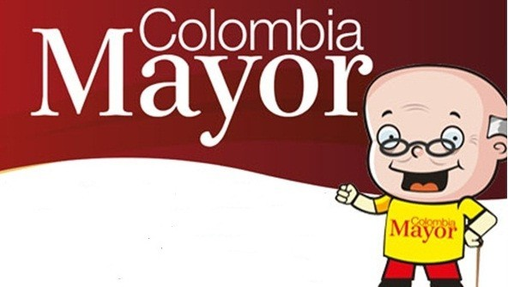
La Alcaldía de Pasto a través de la Secretaría de Bienestar Social, comunicó a los beneficiarios del Programa Colombia Mayor que a partir del 15 hasta el 29 marzo del presente año, se cancelará la nómina correspondiente al mes de febrero 2019. Así mismo lanzó las campañas Para qué madrugar, si en la tarde también puedes cobrar y Ahora tu cobro es mensual, para el dinero disfrutar.
La dependencia informó que los pagos serán de tipo mensual y se cancelará un monto de $ 75.000 mil pesos. Cabe recordar que el no cobro de dos giros consecutivos conlleva al retiro del programa en mención.
Con respecto a los pagos que no fueron cobrados dentro de la nómina correspondiente, se informa a los interesados que el Ministerio de Trabajo, no autorizó el pago de recursos económicos pendientes.

CRONOGRAMA ZONA URBANA
Se informa a la comunidad, que el horario de atención, es de lunes a viernes de 8:00 a.m. – 12:00 m y de 2:00 p.m. – 6:00 p.m. como también los días sábados en horario de 8:00 a.m. – 12:00 m, conforme al siguiente cronograma de pagos:

DE ACUERDO CON EL PRIMER APELLIDO

LETRA DEL PRIMER APELLIDO | FECHA DE PAGO
A, B, | 15 de MARZO 2019
C, D | 18 de MARZO 2019
E, F, G, H | 19 de MARZO 2019
I, J, K, L | 20 de MARZO 2019
L, M N, Ñ | 21 de MARZO 2019
O, P, Q, R | 22 de MARZO 2019
S, T, U, V | 26 de MARZO 2019
W, X, Y, Z | 27 de MARZO 2019
PENDIENTES POR COBRAR | 28 y 29 de MARZO 2019

PUNTOS DE PAGO EFECTY – SERVIENTREGA

Se invita a los beneficiarios del programa Colombia Mayor, a cobrar en los distintos puntos de pago, aclarando que se han autorizado 27 puntos de atención para que cobren en el LUGAR MÁS CERCANO A SU DOMICILIO.
COMUNA | PUNTOS DE PAGO
Comuna 1 | Santiago (Cra 23 N. 11 – 64 LC)
 | Américas (Cra 19 N. 14 - 21)
Comuna 2 | Fátima (Cll 17 N. 13 -76)
Comuna 3 | Villa Flor Mz 17 Cs 28
 | Miraflores Diagonal 16 C # 1E - 55
Comuna 4 | Santa Barbará Cra 3 A CLL 21 C # 21 B 122
 | Avenida Idema Calle 18 A # 10 – 03
 | Terminal Pasto (Cra 6 N. 16 B – 50 Local 120)
Comuna 5 | Chambú II Mz 27 Cs 9
 | Pilar Cra 4 N. 12 A 20
 | Potrerillo (Cra 7 # 15 – 77)
Comuna 6 | Tamasagra Mz 14 Cs 18
 | Avenida Boyacá Cll 10 B N. 22 – 02
Comuna 7 | Parque Infantil (Cll 16 B N. 29 -48)
Centro Comercial Bombona local 1
(Cll 14 # 29 – 11 Local 1)
Comuna 8 | Avenida Panamericana  (Cll 2 # 33 – 09)
Comuna 9 | Vía Hospital San Pedro (cll 16 N. 37 -07)
Comuna 10 | Emas Cra 24 # 24 – 23
 | Centenario Cra 19 # 23-41
 | Nueva Aranda Mz B 4 Cs 15
Comuna 11 | San Luis cra 39 # 28-25
 | Avenida Santander cra 21 # 21 -87
 | Corazón de Jesús Mz 18 Cs 8
Comuna 12 | Avenida Colombia junto al Batallón Boyacá  (Cll 22 N. 15 – 25)
Encano | Efecty El Encano
Obonuco | Efecty Obonuco
Catambuco | Efecty Catambuco

CRONOGRAMA DE PAGOS ZONA RURAL
Para el caso de los adultos mayores que residen en los corregimientos se solicita cobrar en su respectivo sector, a partir del 15 al 22 de marzo, conforme al cronograma establecido.
FECHA | CORREGIMIENTO | N. DE PERSONAS | LUGAR DE PAGO | HORARIO
Viernes  15/marzo/2019 | La Caldera | 112 | Salón Comunal | 8:00 AM a 10:00 AM
 | Genoy | 169 | Salón Comunal del Cabildo Indígena | 11:00 AM a 3:00 PM
Sábado  16/marzo/2019 | Cabrera | 131 | Salón Comunal | 8:00 AM a 10:00 AM
 | Buesaquillo | 235 | Institución Educativa | 11:00 AM a 3:00 PM
Lunes  18/marzo/2019 | Mocondino | 197 | Salón Comunal | 8:00 AM a 12:00 M
 | Jamondino | 139 | Escuela Centro Educativo | 2:00 PM a 5:00 PM
Martes  19/marzo/2019 | Santa Bárbara | 298 | Salón Comunal | 8:00 AM a 12:00 M
 | Socorro | 132 | Salón Comunal | 1:00 PM a 5:00 PM
Miércoles  20/marzo/2019 | Gualmatan | 105 | Salón Cultural | 8:00 AM a 10:00 AM
 | Jongovito | 56 | Salón Comunal | 11:00 AM a 1:00 PM
Jueves  21/marzo/2019 | La Laguna | 246 | Salón Comunal | 7:00 AM a 12:00 M
 | San Fernando | 141 | Institución Educativa | 2:00 M a 5:00 PM
Viernes  22/marzo/2019 | Morasurco | 88 | Salón Comunal | 8:00 AM a 10:00 AM
 | Mapachico | 59 | Salón Comunal | 11:00 M a 1:00 PM
Para mayor información se sugiere a los beneficiarios, consultar en cada nómina, la fecha y el punto de pago asignado, a través de la página de internet de la Alcaldía de Pasto: www.pasto.gov.co/ tramites y servicios/ bienestar social/ Colombia Mayor /ingresar número de cédula/ arrastrar imagen/ clik en consultar.
Se recuerda a todos los beneficiarios del programa que para realizar el respectivo cobro es indispensable presentar la cédula original, únicamente para el caso de las personas mayores en condición de discapacidad que no pueden acercarse a cobrar, se presentará el PODER NOTARIAL, éste debe tener vigencia del mes actual (MARZO), además debe presentar cédula original tanto del beneficiario/a como del apoderado/a.
Igualmente, pueden dirigirse hasta las instalaciones del Centro Vida para el Adulto Mayor, ubicado en la Secretaría de Bienestar Social, barrio Mijitayo Cra 26 Sur (antiguo Inurbe) o comunicarse a la siguiente línea telefónica: 7244326 ext 1806

Somos constructores paz

Oficina de Comunicación Social
Alcaldía de Pasto

